ISRAELS VENNER, møte i Misjonssalen 26.aug.25.
En flokk på over 60 personer kunne ønskes velkommen til høstens første møte i Israels venner.
Elin Elkouby var hovedtaler, og Skare Lovsangsteam gledet oss med frisk sang og musikk!
Elin, som har vært sammen med oss mange ganger før, kom med en kort presentasjon av seg selv. Hun var første gang i Israel som 16 åring, ble i 1992 gift med Nissim, en messiansk jøde, og har siden gjort Israeler av seg. Hun har jobbet som guide og bibellærer, men har måtte finne seg andre arbeidsoppgaver de siste årene med Korona og krig.
Hun har sammen med ei russisktalende venninne arrangert «Bibelturer» for emigranter fra Russland. Et arbeid som har vært meget givende!
Elin kan sin hebraisk, og kunne forklare mange ord i vår Bibel som på hebraisk gir en enda dypere forståelse.
Tok utgangspunkt i den Aronittiske velsignelse, og understreket at velsignelse ikke er bare velstand og fravær fra vanskeligheter. Hun viste bla. til Josef og hans livsvei. Han skulle bli til en velsignelse!
Hun fortalte også om hvordan det var å oppleve krigen fra hennes ståsted, det er totalt forskjellig fra det folk i vårt land får høre gjennom våre mainstream offentlige medier.
Hun har mange ganger vært i bomberommet, det har reddet henne, men særlig i situasjonene der de har fått missiler inn fra Iran og andre land, er det bare et stort under fra Gud som har reddet dem! (300 raketter fra Iran, ei dame fra menigheten som er pilot var på lufta i 8 timer uten mat og vann, alle 300 missilene ble skutt ned, ingen israeler ble drept.) Fortalte fra den messianske menigheten de tilhører hvordan kvinnene (de fleste har sin mann i krigen) møtes jevnlig til bønn og vitnesbyrd. Mange opplever også at familie og venner tar avstand fra dem.
Men Guds fred, som overgår all forstand, er virksom blant dem.
Hun tok også fram situasjonen da Egypt i 1967 gav fra seg Gaza da de fikk Sinai. Jødene som bodde i Sinai flyttet til Gaza, 21 bosettinger som levde i fred med araberne der den første tiden. Men i 2005 husker vi Ariel Sharon ga bort «land for fred» og jødene måtte ut! Det ble slett ingen fred! Hamas gjorde statskupp i 2007, og så ser vi hvordan det har gått. Alle våpenhviler etterpå har Hamas brutt.
Hun snakket også om vårt land som hun mente hadde «sovnet på vakt» fordi Norge blir avkristnet, de mangler de Bibelske prinsipper.
JESUS ER LØSNINGEN proklamerte også Elin Elkouby i avslutningene av sin tale! Vi må fortsette å be for både jøder, arabere og nordmenn!
I.Berge, ref.
Bilder: Oddvar Berge
Bildetekster:
Ingfrid og Elin, Skare Lovsangsteam, Forsamlingsglimt, Elin Elkouby
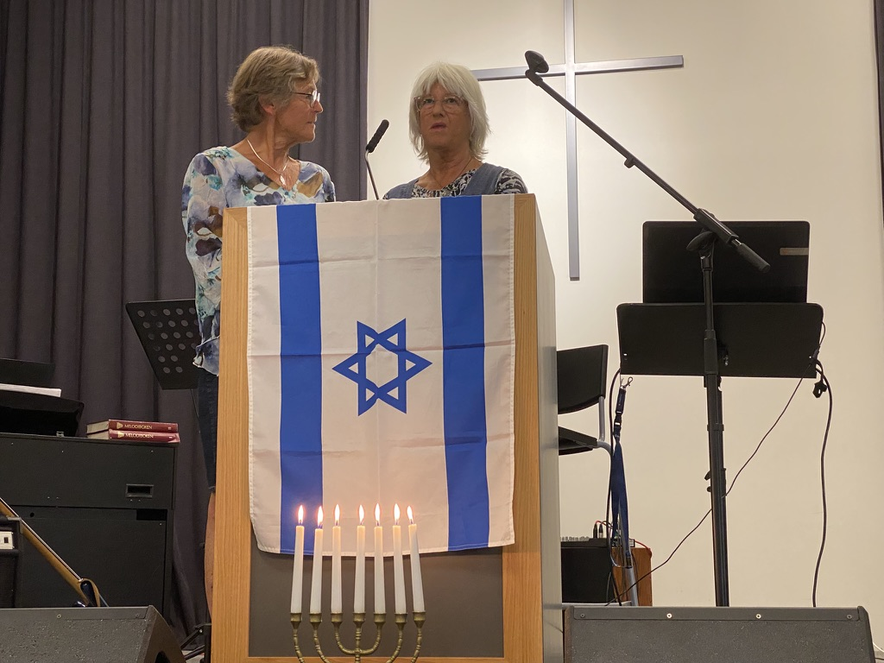

Skare Lovsangsteam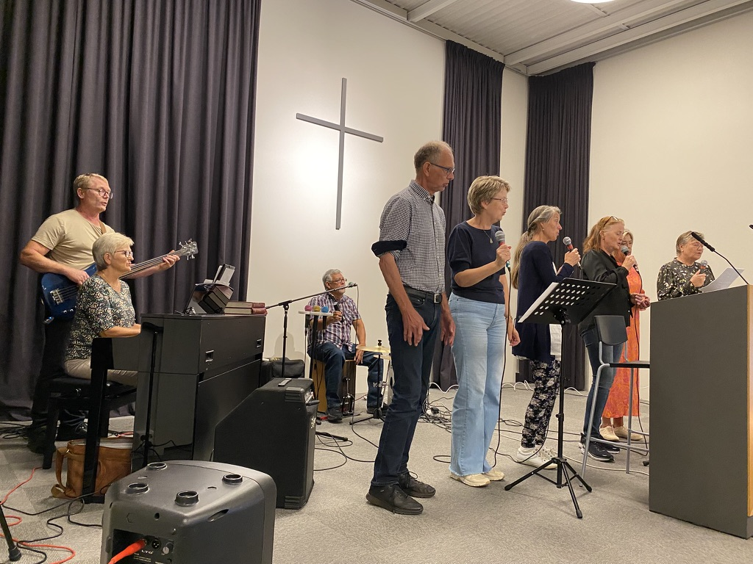
Forsamlingsglimt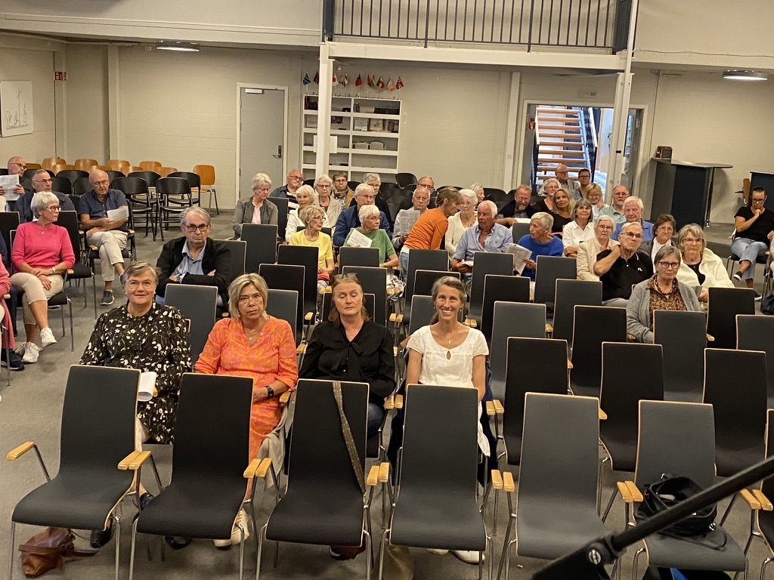
Elin Elkouby